Московский Авиационный Институт
(Национальный Исследовательский Университет)
Институт №8 “Компьютерные науки и прикладная математика”
Кафедра №806 “Вычислительная математика и программирование”

Лабораторная работа №3 по курсу
«Операционные системы»

Группа: М8О-213БВ-25
Студент: Калинников В.В.
Преподаватель: Бахарев В.Д.
Оценка: ____________________
Дата: 12.11.26

Москва, 2026
Постановка задачи
Вариант 10.
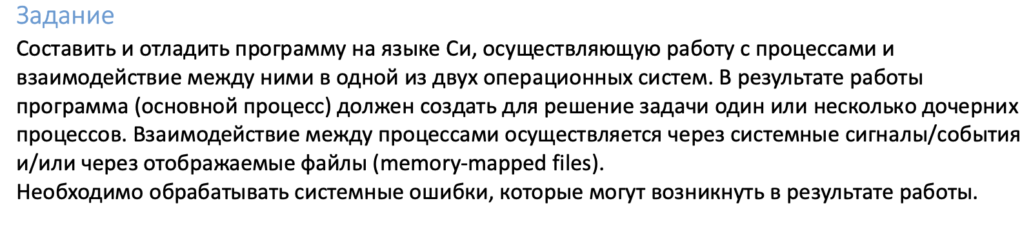
Общий метод и алгоритм решения
Системные вызовы:
read, write, open, close, ftruncate, mmap, munmap, unlink, fork, dup2, execl, wait, _exit
Краткое описание:
Программа принимает имя файла с числами и проверяет его: файл должен существовать и открываться на чтение. Затем родитель создаёт файл обмена exchange.bin (open и ftruncate задают ему размер, и он заполняется нулями) и отображает его в память вызовом mmap с флагом MAP_SHARED. После этого создаётся дочерний процесс child. Он получает входной файл как свой stdin через dup2, запускается вызовом execl, и имя файла обмена передаётся ему аргументом командной строки. Дочерний процесс сам открывает файл обмена, отображает его в память и читает числа из stdin. Составные числа он записывает в общую память, а на простом или отрицательном числе завершается. Родитель ожидает завершения ребёнка через wait, после чего читает результат из отображённой памяти (данные кончаются на первом нулевом байте), выводит их в stdout и проверяет код завершения дочернего процесса. В конце родитель снимает отображение (munmap) и удаляет файл обмена (unlink). Все системные вызовы проверяются на ошибки.

Код программы
parent.c
#include <unistd.h>
#include <fcntl.h>
#include <sys/mman.h>
#include <sys/wait.h>

#define EXCHANGE_NAME "exchange.bin"
#define EXCHANGE_SIZE 1048576

int str_len(const char *s) {
int len = 0;
while (s[len] != '\0') {
len++;
}
return len;
}

void print(const char *s) {
write(STDOUT_FILENO, s, str_len(s));
}

void print_error(const char *s) {
write(STDERR_FILENO, s, str_len(s));
}

int main(void) {
print("Введите имя файла: ");

char filename[256];
int len = 0;
char c;
while (1) {
int r = read(STDIN_FILENO, &c, 1);
if (r == -1) {
print_error("Ошибка read: не удалось прочитать имя файла\n");
return 1;
}
if (r == 0 || c == '\n') {
break;
}
if (len >= 255) {
print_error("Ошибка: имя файла слишком длинное\n");
return 1;
}
filename[len] = c;
len++;
}
filename[len] = '\0';

if (len == 0) {
print_error("Ошибка: пустое имя файла\n");
return 1;
}
int file_fd = open(filename, O_RDONLY);
if (file_fd == -1) {
print_error("Ошибка open: не удалось открыть файл\n");
return 1;
}
int ex_fd = open(EXCHANGE_NAME, O_RDWR | O_CREAT | O_TRUNC, 0644);
if (ex_fd == -1) {
print_error("Ошибка open: не удалось создать файл обмена\n");
close(file_fd);
return 1;
}
if (ftruncate(ex_fd, EXCHANGE_SIZE) == -1) {
print_error("Ошибка ftruncate\n");
close(file_fd);
close(ex_fd);
unlink(EXCHANGE_NAME);
return 1;
}
char *mem = mmap(0, EXCHANGE_SIZE, PROT_READ, MAP_SHARED, ex_fd, 0);
if (mem == MAP_FAILED) {
print_error("Ошибка mmap\n");
close(file_fd);
close(ex_fd);
unlink(EXCHANGE_NAME);
return 1;
}
close(ex_fd);

pid_t pid = fork();
if (pid == -1) {
print_error("Ошибка fork\n");
close(file_fd);
munmap(mem, EXCHANGE_SIZE);
unlink(EXCHANGE_NAME);
return 1;
}

if (pid == 0) {
if (dup2(file_fd, STDIN_FILENO) == -1) {
print_error("Ошибка dup2\n");
_exit(1);
}
close(file_fd);
execl("./child", "child", EXCHANGE_NAME, (char *)0);
print_error("Ошибка execl: не удалось запустить ./child\n");
_exit(1);
}

close(file_fd);

int status;
if (wait(&status) == -1) {
print_error("Ошибка wait\n");
munmap(mem, EXCHANGE_SIZE);
unlink(EXCHANGE_NAME);
return 1;
}

int result = 0;
int size = str_len(mem);
if (size > 0 && write(STDOUT_FILENO, mem, size) == -1) {
print_error("Ошибка write\n");
result = 1;
}

if (!WIFEXITED(status) || WEXITSTATUS(status) != 0) {
print_error("Дочерний процесс завершился с ошибкой\n");
result = 1;
}

if (munmap(mem, EXCHANGE_SIZE) == -1) {
print_error("Ошибка munmap\n");
result = 1;
}
if (unlink(EXCHANGE_NAME) == -1) {
print_error("Ошибка unlink\n");
result = 1;
}
return result;
}
child3.c :
#include <unistd.h>
#include <fcntl.h>
#include <sys/mman.h>
#define EXCHANGE_SIZE 1048576

int str_len(const char *s) {
int len = 0;
while (s[len] != '\0') {
len++;
}
return len;
}
void print_error(const char *s) {
write(STDERR_FILENO, s, str_len(s));
}

int is_prime(long long n) {
if (n < 2) {
return 0;
}
for (long long i = 2; i <= n / i; i++) {
if (n % i == 0) {
return 0;
}
}
return 1;
}

int read_number(long long *num) {
char c;
int r;
do {
r = read(STDIN_FILENO, &c, 1);
if (r <= 0) {
return r;
}
} while (c == ' ' || c == '\n' || c == '\t' || c == '\r');

int negative = 0;
if (c == '-') {
negative = 1;
r = read(STDIN_FILENO, &c, 1);
if (r <= 0) {
return -1;
}
}

if (c < '0' || c > '9') {
return -1;
}

long long result = 0;
while (c >= '0' && c <= '9') {
int digit = c - '0';
if (result > (9223372036854775807LL - digit) / 10) {
return -2;
}
result = result * 10 + digit;

r = read(STDIN_FILENO, &c, 1);
if (r == -1) {
return -1;
}
if (r == 0) {
break;
}
}
*num = negative ? -result : result;
return 1;
}

int put_number(char *mem, int *pos, long long n) {
char buf[24];
int p = 23;
buf[p] = '\n';
do {
p--;
buf[p] = '0' + n % 10;
n = n / 10;
} while (n > 0);

int size = 24 - p;
if (*pos + size >= EXCHANGE_SIZE) {
return 0;
}
for (int i = 0; i < size; i++) {
mem[*pos + i] = buf[p + i];
}
*pos += size;
return 1;
}
int main(int argc, char **argv) {
if (argc != 2) {
print_error("Использование: child <файл обмена>\n");
return 1;
}

int fd = open(argv[1], O_RDWR);
if (fd == -1) {
print_error("Ошибка open: не удалось открыть файл обмена\n");
return 1;
}
char *mem = mmap(0, EXCHANGE_SIZE, PROT_READ | PROT_WRITE, MAP_SHARED, fd, 0);
if (mem == MAP_FAILED) {
print_error("Ошибка mmap\n");
close(fd);
return 1;
}
close(fd);

int pos = 0;
long long num;
int r;
int result = 0;
while ((r = read_number(&num)) == 1) {
if (num < 0 || is_prime(num)) {
break;
}
if (num < 2) {
continue;
}
if (!put_number(mem, &pos, num)) {
print_error("Ошибка: не хватило места в общей памяти\n");
result = 1;
break;
}
}
if (r == -1) {
print_error("Ошибка: неверный ввод\n");
result = 1;
}
if (r == -2) {
print_error("Ошибка: число слишком большое\n");
result = 1;
}
if (munmap(mem, EXCHANGE_SIZE) == -1) {
print_error("Ошибка munmap\n");
result = 1;
}
return result;
}

ТЕСТЫ:
файл -
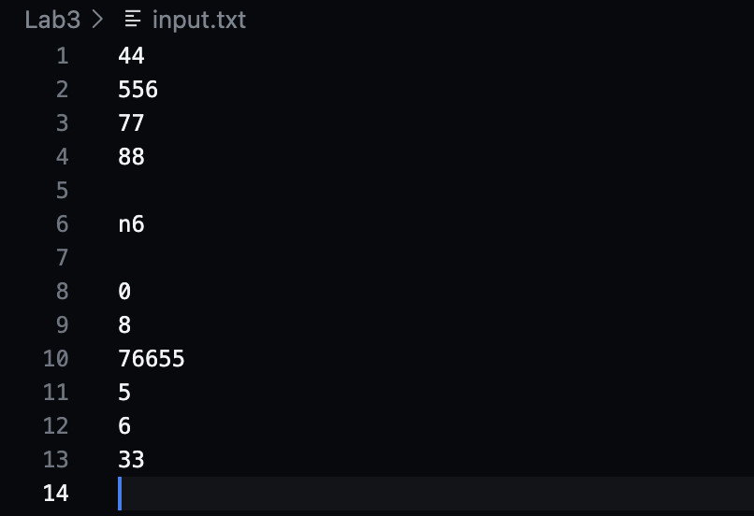
тест -
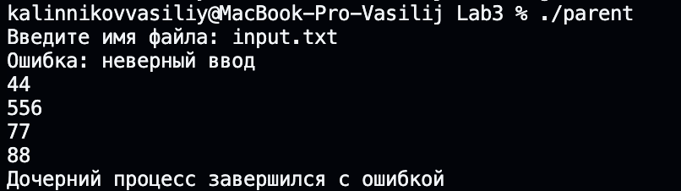
2.файл - 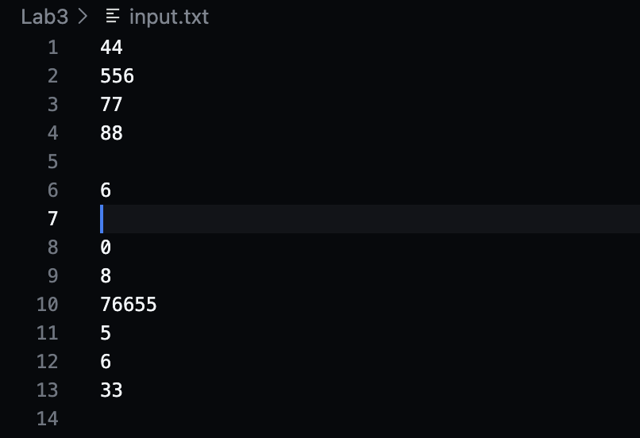
тест - 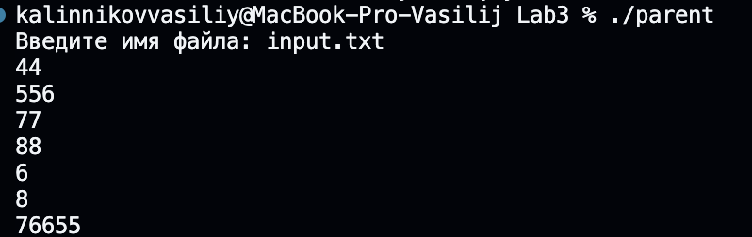
3.файл - 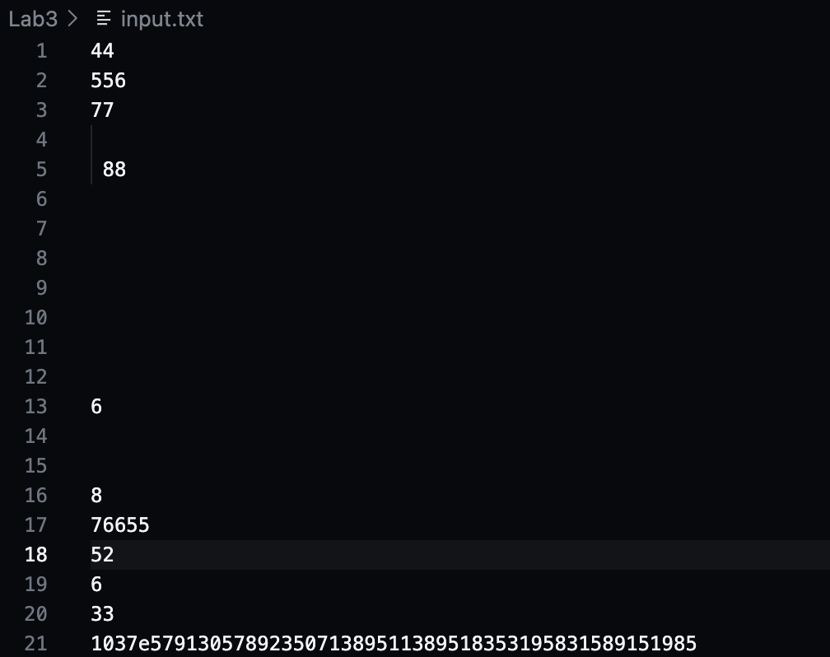
тест -
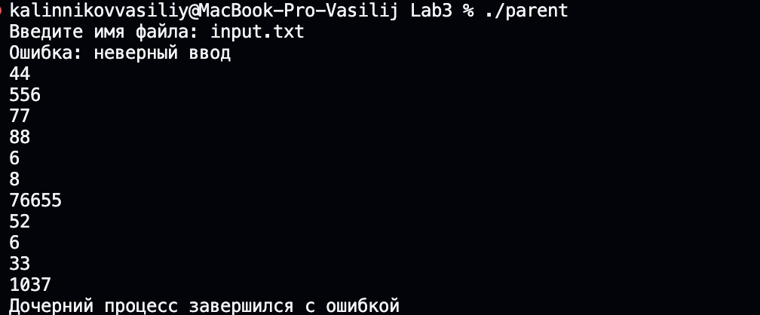

Вывод
Научился использовать системные вызовы.Понятны основная идея распределения памяти.Понятно распределение памяти с помощью файлов.Сложности валидации.

